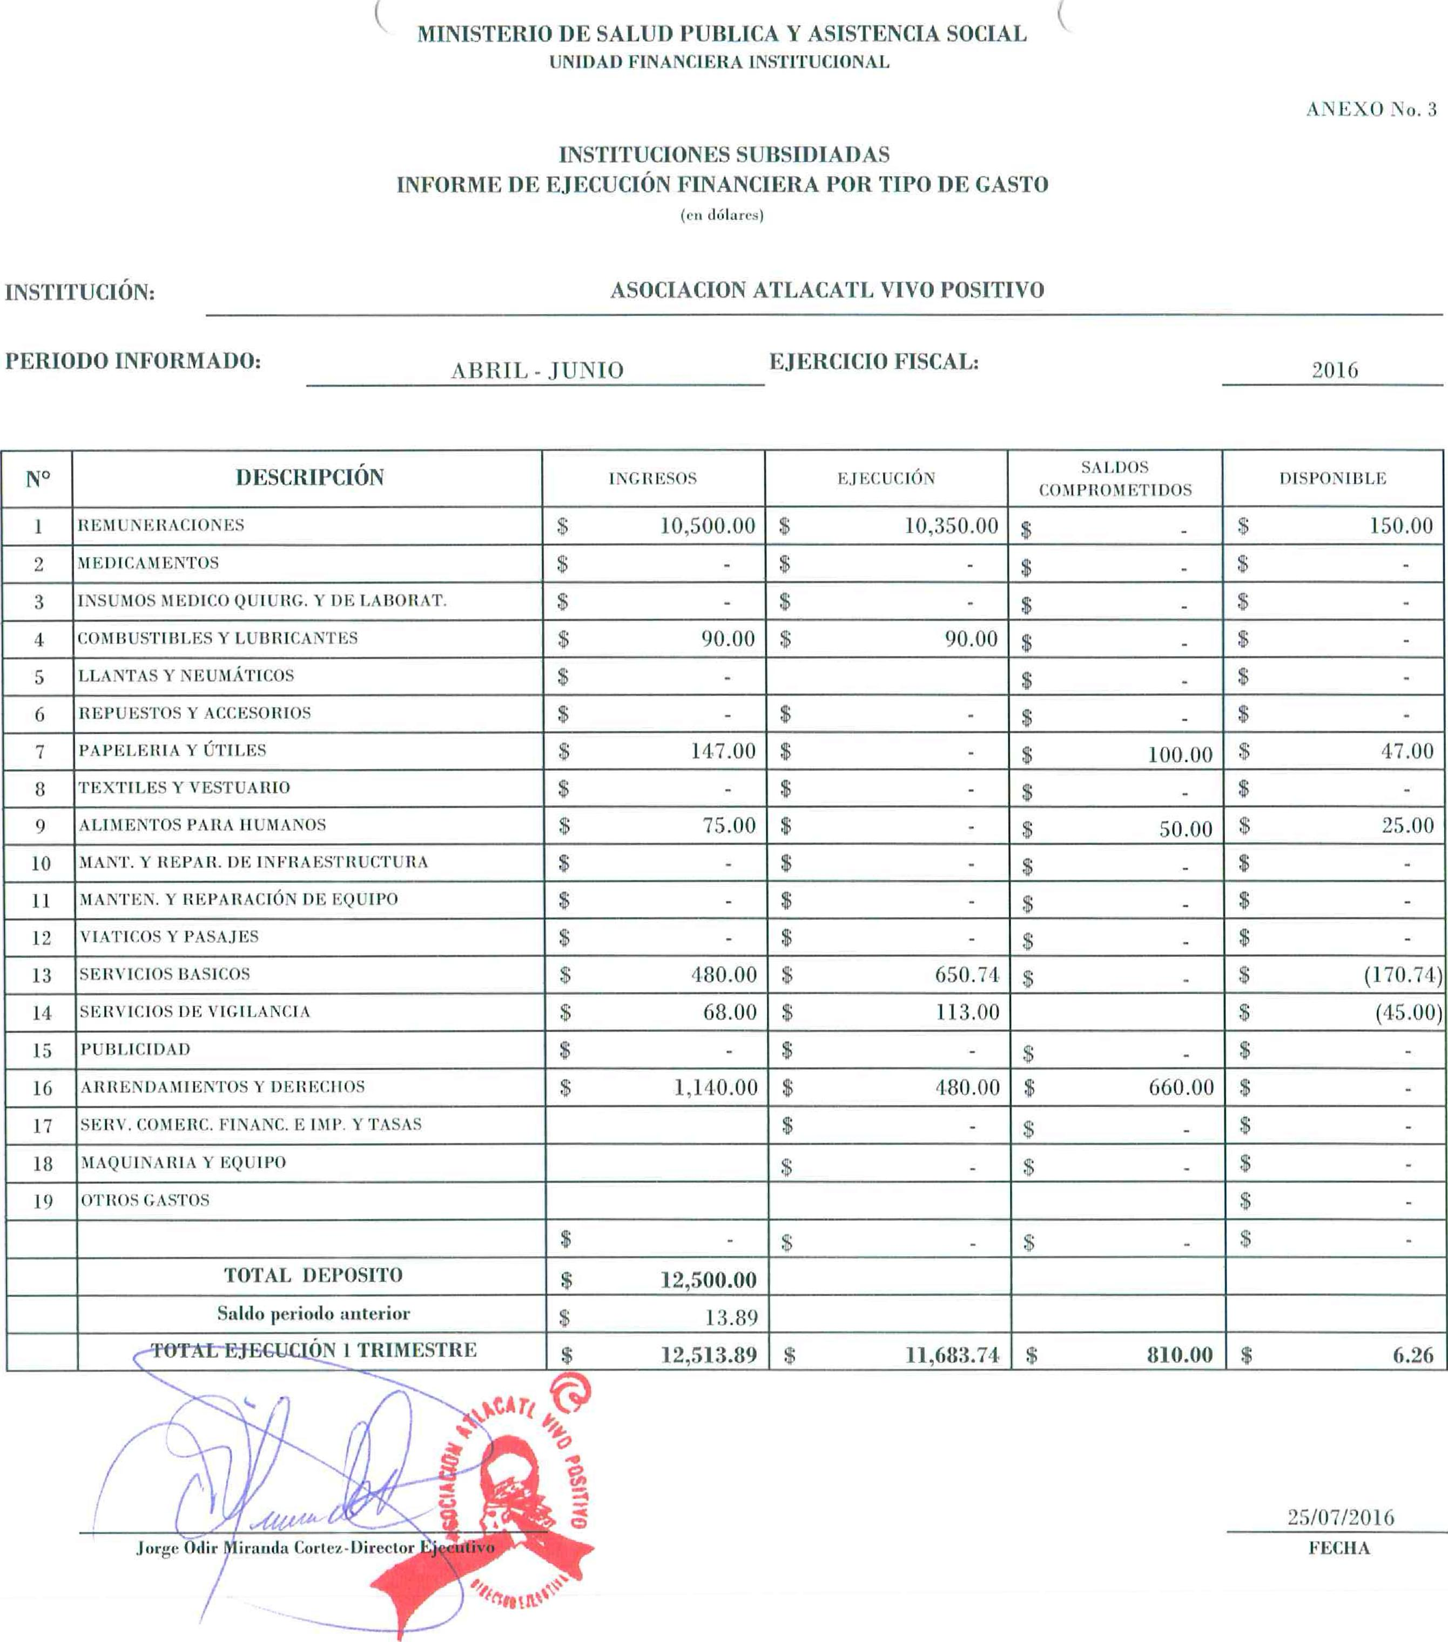

**INSTITUCIÓN:**

ANEXO No. 3

**INSTITUCIONES SUBSIDIADAS
  
INFORME DE EJECUCIÓN FINANCIERA POR TIPO DE GASTO**

(en dólares)

**ASOCIACION ATLACATL VIVO POSITIVO**

**EJERCICIO FISCAL:**

2016

**PERIODO INFORMADO:**

ABRIL - JUNIO

**( MINISTERIO DE SALUD PUBLICA Y ASISTENCIA SOCIAL
  
UNIDAD FINANCIERA INSTITUCIONAL**

|  |  |  |  |  |  |  |  |  |  |
| --- | --- | --- | --- | --- | --- | --- | --- | --- | --- |
| N' | DESCRIPCIÓN |  | INGRESOS |  | EJECUCIÓN |  | SALDOS  COMPROMETIDOS |  | DISPONIBLE |
| **1** | REMUNERACIONES | $ | 10,500.00 | $ | 10,350.00 | $ | - | $ | 150.00 |
| 2 | MEDICAMENTOS | $ | - | $ | - | $ | - | $ | - |
| 3 | INSUMOS MEDICO QUIURG. Y DE LABOR AT. | $ | - | $ | ' | $ | - | $ | - |
| 4 | COMBUSTIBLES Y LUBRICANTES | $ | 90.00 | $ | 90.00 | $ | - | $ | - |
| **5** | LLANTAS Y NEUMÁTICOS | $ | - |  |  | $ | - | $ | - |
| 6 | REPUESTOS Y ACCESORIOS | $ | - | $ | - | $ | - | $ | - |
| 7 | PAPELERIA Y ÚTILES | $ | 147.00 | $ | - | $ | 100.00 | $ | ...17.00 |
| 8 | TEXTILES Y VESTUARIO | $ | - | $ | - | $ | - | $ | - |
| 9 | ALIMENTOS PARA HUMANOS | $ | 75.00 | $ | - | $ | 50.00 | $ | 25.00 |
| 10 | MANT. Y REPAR. DE INFRAESTRUCTURA | $ | - | $ | - | $ | - | $ | - |
| **11** | MANTEN. Y REPARACIÓN DE EQUIPO | $ | - | $ | - | $ | - | $ | - |
| 12 | VIATICOS Y PASAJES | $ | - | $ | - | $ | - | $ | **-** |
| **13** | SERVICIOS BASICOS | $ | 480.00 | $ | 650.74 | $ | . | $ | (170.74) |
| **14** | SERVICIOS DE VIGILANCIA | $ | 68.00 | $ | 113.00 |  |  | $ | (45.00) |
| **15** | PUBLICIDAD | $ | - | $ | - | $ | - | $ | **-** |
| **16** | ARRENDAMIENTOS Y DERECIIOS | $ | 1,140.00 | $ | 480.00 | $ | 660.00 | $ | - |
| 17 | [SERV.](http://SERV.COM) COM ERC. FINANC. E IMP. Y TASAS |  |  | $ | - | $ | - | $ | **-** |
| **18** | MAQUINARIA Y EQUIPO |  |  | $ | - | $ | - | $ | - |
| 19 | OTROS GASTOS |  |  |  |  |  |  | $ | - |
|  |  | $ |  | $ | - | $ | - | $ | **-** |
|  | **TOTAL DEPOSITO** | **s** | **12,500.00** |  |  |  |  |  |  |
|  | Saldo **periodo anterior** | **$** | **13.89** |  |  |  |  |  |  |
|  | **E~1_ TRIMESTRE** | **$** | **12,513.89** | **$** | **11,683.74** | **$** | **810.00** | **$** | **6.26** |

o

**Jorge Odir 'randa Corlee-Director**

25/07/2016
  
**FECHA**